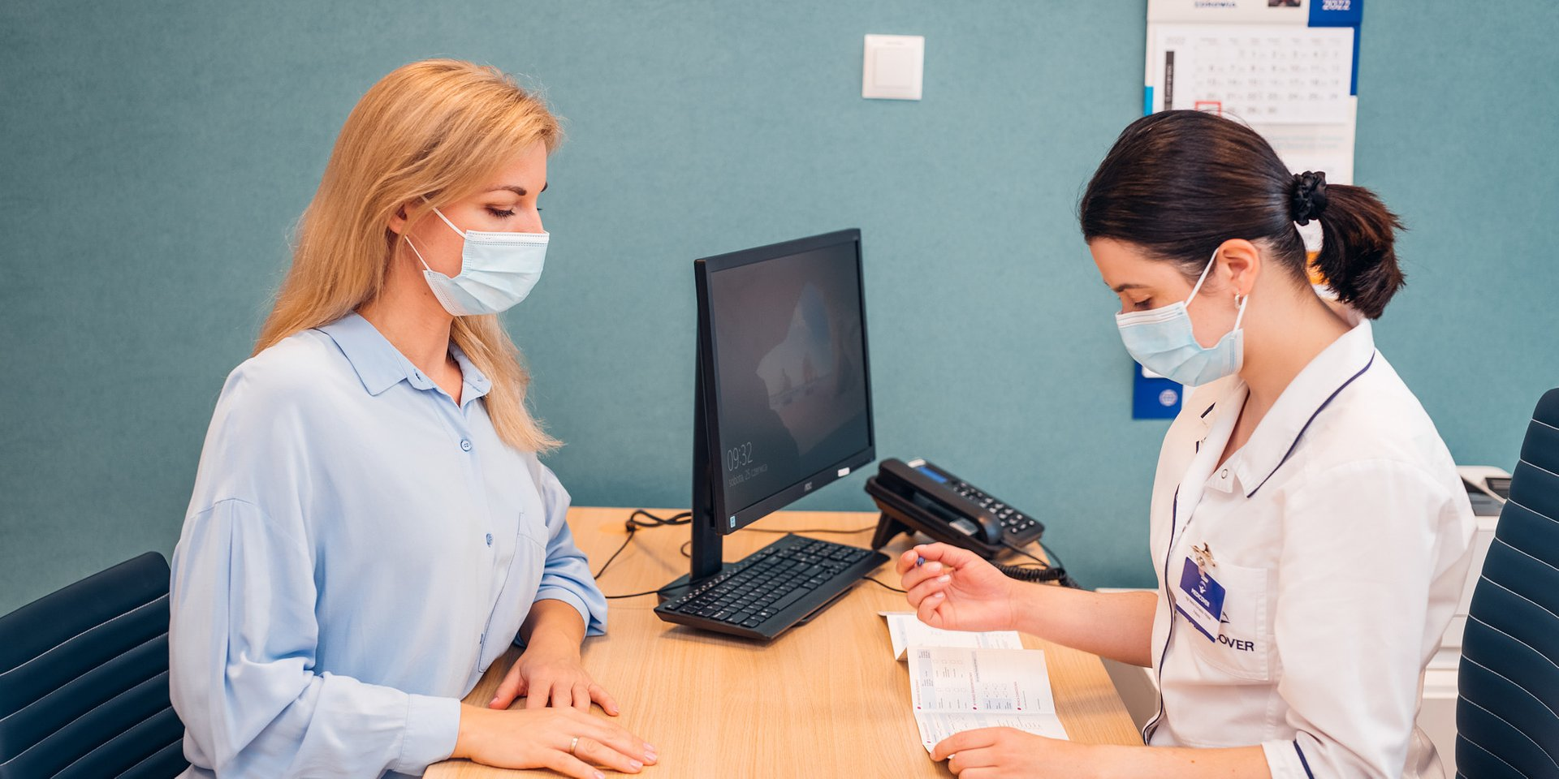

Kompleksowa profilaktyka? – Tylko według standardów! Rozmowa z ekspertem Medicover o Standardach Profilaktyki

2023-03-01

Popandemiczny dług zdrowotny wiąże się ze znacznie większym zapotrzebowaniem ze strony pacjentów na badania diagnostyczne. Same badania przesiewowe nie wyczerpują jednak kompleksowej profilaktyki. Składają się na nią także: wywiad lekarski, badanie fizykalne, pomiary, porady, szczepienia – przypomina w rozmowie ekspert Medicover dr Agnieszka Motyl, powołując się na Standardy Profilaktyki obowiązujące w firmie.

Medicover od lat promuje holistyczne podejście do zdrowia. Jaką rolę w tej „układance” odgrywa profilaktyka?

W naszym podejściu jakość w opiece medycznej to nie tylko leczenie chorób, lecz także zapobieganie problemom zdrowotnym. Od lat staramy się przekonać pacjentów, że właściwie realizowana profilaktyka to fundament zdrowia i wellbeingu.

„Właściwie realizowana profilaktyka”, czyli jaka?

Wielu pacjentów, idąc nieco na skróty, utożsamia profilaktykę tylko z badaniami przesiewowymi. One jednak nie wyczerpują tego, co moglibyśmy określić kompleksową profilaktyką, a na tę składają się również: przeprowadzony wywiad lekarski, badanie fizykalne, pomiary, porady czy szczepienia. Nie możemy więc mówić o pełnej profilaktyce bez realizacji wszystkich tych elementów, co wymaga współpracy lekarza, pielęgniarki, położnej i przede wszystkim pacjenta, który ostatecznie ponosi odpowiedzialność za własne zdrowie.

Jakie jest aktualnie zapotrzebowanie na profilaktykę?

W okresie popandemicznym obserwujemy większe zainteresowanie profilaktyką, głównie badaniami diagnostycznymi. Wielu pacjentów zgłasza się do nas, bo chcą się po prostu „profilaktycznie przebadać”, mając za sobą m.in. chorobę wywołaną przez koronawirusa, czy widząc na przykładzie innych – często bliskich osób, jakie skutki może mieć tzw. long-COVID. Takie podejście cieszy i napawa optymizmem, ponieważ świadczy o większej świadomości zdrowotnej naszych pacjentów.

Czy istnieją jakieś sposoby, które pozwalałyby szybciej, trafniej dobrać profilaktykę do potrzeb danego pacjenta?

U nas takim narzędziem niejako indywidualizującym profilaktykę jest Standard Profilaktyki Medicover. Jest on bardzo pomocny dla personelu medycznego, gdyż zawiera zestawienie działań profilaktycznych zalecanych do wykonania w zależności od wieku i płci pacjenta, dostępnych w formie tabeli, z licznymi przypisami i objaśnieniami. Ułatwia lekarzom, pielęgniarkom i położnym przeprowadzanie wizyty profilaktycznej i daje im mocne, merytoryczne argumenty w rozmowie z pacjentami o ich zdrowiu.

Od jak dawna w Medicover obowiązuje taki Standard?

Takie systemowe podejście sprawdza się u nas od lat. Pierwsze Standardy Profilaktyki w Medicover zostały przygotowane już w 2013 roku. Powstały na podstawie wytycznych polskich i zagranicznych towarzystw naukowych oraz obowiązujących w Polsce przepisów prawa. Od tego momentu, nasz personel medyczny otrzymuje corocznie zaktualizowany dokument, obejmujący Standard Profilaktyki dla osób dorosłych (zarówno kobiet, jak i mężczyzn), a także oddzielny Standard dla kobiet ciężarnych oraz planujących ciążę. Warto wspomnieć, że wszystkie te dokumenty są zgodne z aktualną wiedzą medyczną, uwzględniają działania o najwyższym stopniu rekomendacji, a zatem ich korzyści dla pacjenta zostały udowodnione w wielu badaniach. Dodatkowo standardy są zatwierdzane przez członków Rady Naukowej Medicover, która skupia wielu wybitnych ekspertów medycznych.

W tym roku, po raz pierwszy Medicover opracował Standard Profilaktyki dla dzieci. Z czego to wynika?

Dzieci i młodzież stanowią znaczną część naszej populacji pacjentów dlatego Standard Profilaktyki dla najmłodszych. Chcemy wspierać wszystkich pediatrów w opiece nad pacjentami od momentu narodzin do osiągnięcia pełnoletności i wierzymy, że wcześniejsza i celowana profilaktyka to nie tylko ograniczenie wielu schorzeń, ale i szansa na usprawnienie systemu opieki zdrowotnej w Polsce.

Lek. Agnieszka Motyl – Dyrektor Działu Jakości i Standardów Medycznych, specjalista medycyny rodzinnej, specjalista epidemiologii

PDF | Medicover - Backgrounder PL&amp;ENG 2023.pdf | Download
 | Kompleksowa profilaktyka – Tylko według standardów! Rozmowa z ekspertem Medicover o Standardach Profil (2).jpg | Download
 | Kompleksowa profilaktyka – Tylko według standardów! Rozmowa z ekspertem Medicover o Standardach Prof (1).jpg | Download

